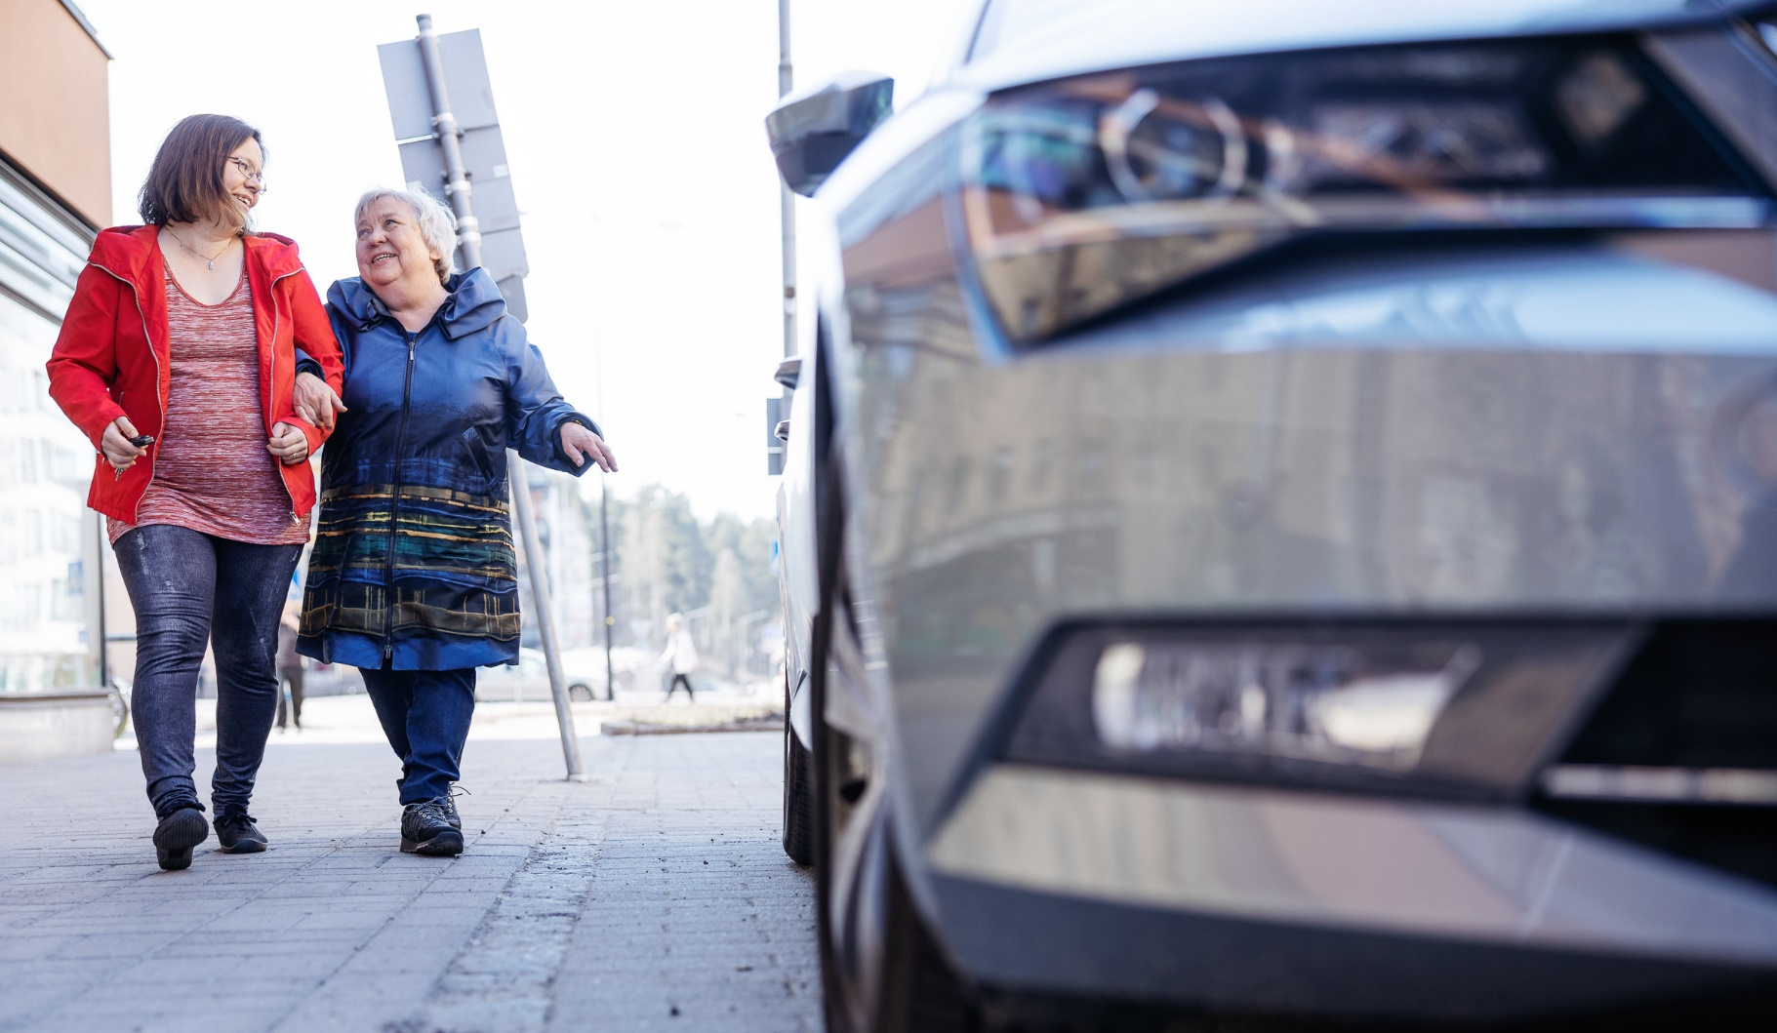

Kuvaaja: Joonas Brandt

Punainen Risti järjestää Terveys Roadtripin
lauantaina 7.11.2020

Tule tapaamaan meitä ja hakemaan oma kassisi, joka on täytetty tiedolla hyvinvoinnista ja terveydestä! Alla näet terveysbussin
aikataulun ja pysäkit.

Paikalla on Punaisen Ristin vapaaehtoisia, jotka mielellään
tapaavat sinut. Lisäksi paikalla on IT-ohjaajia, jotka voivat auttaa sinua älypuhelimen tai tabletin käytössä, voit lisäksi ladata heidän avustuksellaan koronavilkun tai 112 sovelluksen omaan puhelimeesi!
Nähdään kylillä lauantaina 7.11!

Klo 12-12:45 Nilsbyn koulun pihalla
klo 13-13:45 Tennbyn Salen ulkopuolella
Klo 14-14:45 Kylän kirkolla

Lämpimästi tervetuloa!

¶___._____________ _ i._ _____ _ __________ _ _._________________ _ _.__ ______
_______
􀀹 􀁌 􀀃 􀁗 􀁄 􀁕 􀀃 􀁈 􀁑 􀀃 􀁎 􀁒 􀁕 􀁗 􀀃 􀁓 􀁕 􀁒 􀁐 􀁈 􀁑 􀁄 􀁇 􀀃 􀁒 􀁆 􀁋 􀀃 􀁘 􀁓 􀁓 􀁗 􀂦 􀁆 􀁎 􀁈 􀁕
􀁒 􀁐 􀁊 􀁌 􀁙 􀁑 􀁌 􀁑 􀁊 􀁈 􀁑 􀀃 􀁐 􀁈 􀁇 􀀃 􀁄 􀁏 􀁏 􀁄 􀀃 􀁙 􀂧 􀁕 􀁄 􀀃__ _ _._________________ _ _.__ ______
_______ ¶___._____________ _ i._ _____ _ ____# i
______ _ _._________________ _ _.__ ______
_______
􀀹 􀁌 􀀃 􀁗 􀁄 􀁕 􀀃 􀁈 􀁑 􀀃 􀁎 􀁒 􀁕 􀁗 􀀃 􀁓 􀁕 􀁒 􀁐 􀁈 􀁑 􀁄 􀁇 􀀃 􀁒 􀁆 􀁋 􀀃 􀁘 􀁓 􀁓 􀁗 􀂦 􀁆 􀁎 􀁈 􀁕
􀁒 􀁐 􀁊 􀁌 􀁙 􀁑 􀁌 􀁑 􀁊 􀁈 􀁑 􀀃 􀁐 􀁈 􀁇 􀀃 􀁄 􀁏 􀁏 􀁄 􀀃 􀁙 􀂧 􀁕 􀁄 􀀃
􀀹 􀁌 􀀃 􀁗 􀁄 􀁕 􀀃 􀁈 􀁑 􀀃 􀁎 􀁒 􀁕 􀁗 􀀃 􀁓 􀁕 􀁒 􀁐 􀁈 􀁑 􀁄 􀁇 􀀃 􀁒 􀁆 􀁋 􀀃 􀁘 􀁓 􀁓 􀁗 􀂦 􀁆 􀁎 􀁈 􀁕
􀁒 􀁐 􀁊 􀁌 􀁙 􀁑 􀁌 􀁑 􀁊 􀁈 􀁑 􀀃 􀁐 􀁈 􀁇 􀀃 􀁄 􀁏 􀁏 􀁄 􀀃 􀁙 􀂧 􀁕 􀁄 􀀃

Kohdataan kylillä ja keskuksissa!
TERVEYS ROADTRIP

A


NÄHDÄÄN TOISEMME!

